Họ và tên:…………………………………Lớp:…………..

**PHIẾU BÀI TẬP ĐẠO ĐỨC**

**Bài 13: Phòng tránh bị thương do các vật sắc nhọn (tiết 2)**

**Bài 1**: Hãy điền mỗi từ đã cho vào chỗ chấm cho phù hợp**.**

**Từ: *thủy tinh, miệng, đồ đạc, sắc nhọn.***

1. Không dùng tay để nhặt mảnh………………….. sắc nhọn.
2. Không ngậm các vật sắc nhọn vào……………………
3. Không chơi đùa chạy nhảy gần những ………………có cạnh sắc nhọn.
4. Không dùng vật………………………. để chơi.

**Bài 2: Đánh dấu ✓ vào 🞎 trước cách ứng xử phù hợp trong mỗi tình huống dưới đây:**

|  |  |
| --- | --- |
| ***Tình huống 1*** | ***Nếu là bạn trong tình huống, con sẽ:***  🞎 Cùng đi trốn sau bụi tre với bạn.  🞎 Không đi và để mặc bạn trốn sau bụi tre một mình.  🞎 Khuyên ngăn bạn không trốn sau bụi tre. |

|  |  |
| --- | --- |
| ***Tình huống 2*** | ***Nếu là bạn trong tình huống, con sẽ:***  🞎 Đồng ý chơi đấu kiếm cùng bạn.  🞎 Khuyên ngăn bạn.  🞎 Mách người lớn. |

**Bài 3: Con hãy vẽ đường đi an toàn, tránh được các vật sắc nhọn trong hình mê cung dưới đây:**

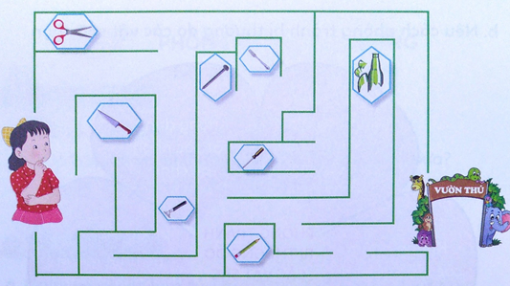

**Bài 4**: **Hãy điền mỗi cụm từ đã cho vào chỗ chấm dưới tranh cho phù hợp.**

**Cụm từ: *mũi kéo đâm vào người, tuốc nơ vít đâm vào bạn, đầu nhọn bút đâm vào họng.***

|  |  |
| --- | --- |
|  |  |
| ……………………………………… | ………………………………….. |
|  | |
| ……………………………………… | |